А. С. Пушкин — П. И. Чайковский
«Страсти по Пиковой даме»
17 октября 2022
Концертный зал имени П. И. Чайковского

Видеозапись концерта
А. С. Пушкин — П. И. Чайковский – «Страсти по Пиковой даме» : Московская государственная академическая филармония (meloman.ru)
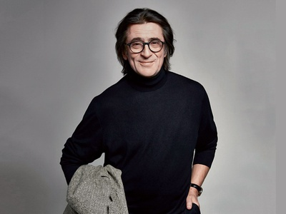

Государственный симфонический оркестр «Новая Россия»

Юрий Башмет, дирижёр

Светлана Шилова (меццо-сопрано)

Вадим Бабичук (тенор)

Мария Лобанова (сопрано)

Илья Кутюхин (баритон)

Антон Зараев (баритон)
Актёры: Надежда Михалкова, Сергей Епишев
Режиссёр – Павел Сафонов
Сценарий – Михаил Палатник

В ПРОГРАММЕ:
А. С. Пушкин – П. И. Чайковский
«Страсти по Пиковой даме».
Музыкально-драматический спектакль
Авторская версия Юрия Башмета
Концерт проходит в одном отделении

Александр Пушкин
«Метель»
29 декабря 2020
Камерный зал Филармонии

Видеозапись концерта
Александр Пушкин «Метель» : Московская государственная академическая филармония (meloman.ru)
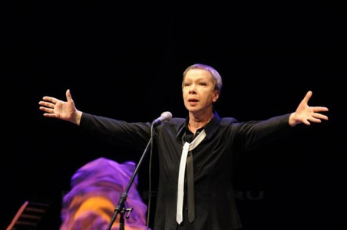

Антонина Кузнецова (художественное слово)

Алексей Холодов (фортепиано)

В ПРОГРАММЕ:
Музыка Г. Свиридова

Александр Пушкин. «Анджело», лирика.
Сергей Шакуров
16 февраля 2020
Концертный зал имени П. И. Чайковского

Видеозапись концерта
Александр Пушкин «Анджело», лирика. Сергей Шакуров : Московская государственная академическая филармония (meloman.ru)
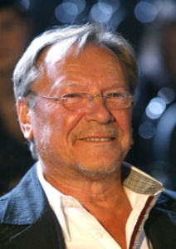

Сергей Шакуров (художественное слово)

В ПРОГРАММЕ:
Александр Пушкин
«Анджело», лирика

А. Пушкин. «Евгений Онегин»
Дмитрий Дюжев
12 марта 2017
Концертный зал имени П. И. Чайковского

Видеозапись концерта
А. Пушкин. «Евгений Онегин» Дмитрий Дюжев : Московская государственная академическая филармония (meloman.ru)

Дмитрий Дюжев (художественное слово)

Наталья Гаврилова (фортепиано)
Режиссёр – Антонина Кузнецова

В ПРОГРАММЕ:
А. Пушкин
«Евгений Онегин»
Музыка С.Прокофьева

А. С. Пушкин – П. И. Чайковский
«Евгений Онегин».
Авторская версия Юрия Башмета
21 сентября 2022
Концертный зал имени П. И. Чайковского

Видеозапись концерта

А. С. Пушкин – П. И. Чайковский «Евгений Онегин». Авторская версия Юрия Башмета : Московская государственная академическая филармония (meloman.ru)

Государственный симфонический оркестр «Новая Россия»

Юрий Башмет, дирижёр

Константин Хабенский (художественное слово)

Ольга Литвинова (художественное слово)

Жаля Исмаилова (сопрано)

Ирина Шишкова (меццо-сопрано)

Игорь Морозов (тенор)

Дмитрий Чеблыков (баритон)

Олег Цыбулько (бас)

Анастасия Бибичева (сопрано)

Александра Саульская-Шулятьева (меццо-сопрано)
Режиссёр – Илья Ильин

В ПРОГРАММЕ:
А. С. Пушкин – П. И. Чайковский – «Евгений Онегин»
Авторская версия Юрия Башмета

